ГУО «Гимназия № 1 г. Ошмяны»

РОДОСЛОВНАЯ СЕМЬИ ОГОЛЬЦОВЫХ КАК СРЕДСТВО СОХРАНЕНИЯ ИСТОРИЧЕСКОЙ ПАМЯТИ

Автор работы:
Ромме Никита Сергеевич,
учащийся ХІ класса
ГУО «Гимназия № 1 г. Ошмяны»
тел.+37533 9033934

Руководитель работы:
Ларионова Л.А, учитель
истории и обществоведения
ГУО «Гимназия № 1 г. Ошмяны»;
Черток Е. Э., учитель математики
ГУО «Гимназия № 1 г. Ошмяны»

2020

СОДЕРЖАНИЕ

ВВЕДЕНИЕ…………………………………………………………………….. | 3
ГЛАВА 1 ГЕНЕАЛОГИЧЕСКАЯ ТЕРМИНОЛОГИЯ И ТЕХНОЛОГИЯ РОДОСЛОВНО-БИОГРАФИЧЕСКОГО ИССЛЕДОВАНИЯ……………… | 5
1.1 Терминология как основа генеалогии…………………………………… | 5
- 1.2 Технология родословно-биографического исследования………. | 7
ГЛАВА 2 СЕМЬЯ ОГОЛЬЦОВЫХ В КОНТЕКСТЕ СОБЫТИЙ В XX ВЕКА…………………………………………………………………………… | 8
ГЛАВА 3 ВОССТАНАВЛИВАЯ НЕИЗВЕСТНЫЕ СТРАНИЦЫ ИСТОРИИ СЕМЬИ ОГОЛЬЦОВЫХ……………………………………….... | 12
ЗАКЛЮЧЕНИЕ …………………………………………………………….... | 15
СПИСОК ИСПОЛЬЗУЕМЫХ ИСТОЧНИКОВ…………………………….. | 17
ПРИЛОЖЕНИЕ 1……………………………………………………………… | 18
ПРИЛОЖЕНИЕ 2 …………………………………………………………… | 20
ПРИЛОЖЕНИЕ 3……………………………………………………………. | 21
ПРИЛОЖЕНИЕ 4……………………………………………………………. | 22
ПРИЛОЖЕНИЕ 5……………………………………………………………. | 23
ПРИЛОЖЕНИЕ 6……………………………………………………………. | 24

ВВЕДЕНИЕ

Человеческая память – это громадная книга, в которой записано всё. В ней содержится как фактологический материал, так и истории судеб отдельных людей, их чувства, радость и боль. События исторического прошлого – это вопросы для изучения на уроках истории. Но как понять, какое место заняло то или иное событие в судьбе отдельного человека, семьи, рода. Вот здесь на помощь приходит генеалогия – это вспомогательная историческая дисциплина (с XVIII в.), изучающая происхождение, историю и родственные связи родов и семей; практическая отрасль знаний, составление родословных. Именно она помогает объединить частное и общее в единое целое, увидеть себя, своих близких через призму истории. Девизом для каждого уважающего себя человека могут стать слова «Узнай, сохрани, передай».
Актуальность данного вопроса сегодня заключается в том, что человек в своем стремлении творить будущее, часто забывает о главном : кто я?, какого я рода?. Мы знаем о ближайших членах семьи: родителях, бабушках и дедушках, но дальше в прошлом нашего рода часто только вопросы, ответы на которые всё труднее и труднее отыскать из- за фактора времени. Всё меньше и меньше живых свидетелей событий, других источников информации. Процесс сбора и систематизации информации становится все сложнее по мере изучения истории старших поколений.
Началом данного исследования послужила встреча с ветераном педагогического труда, учителем математики Тымуль Верой Филипповной в рамках проведения гостиной «Званый гость». Она рассказала о непростой истории своей семьи и о желании сохранить для потомков информацию о роде Огольцовых, которому она принадлежит.
Была создана группа «Поиск», составлен план по изучению истории семьи. Цель данного исследования – выявление и описание судеб представителей рода Огольцовых с целью сохранения и передачи информации последующим поколениям.

Задачи:
- Определить основных представителей рода Огольцовых с целью составления генеалогического древа
- Раскрыть связь между событиями отечественной истории и судьбами членов семьи
- Составить семейный архив с целью сохранения фотоматериалов и документальных источников.
Исходя из поставленной цели и задач, в процессе выполнения данной работы были изучены справочная литература по вопросам генеалогии, материалы семейного архива (а именно фотоматериалы и документы), воспоминания Тымуль В.Ф., Огольцова Н.А., интернет - ресурсы.
Объектом исследования стала семья Огольцовых; предметом исследования - судьбы отдельных представителей семьи в контексте событий советского периода.
Для написания работы осуществлялись методы: поисковый, описательный, метод анализа и обобщения, метод опроса.

ГЛАВА 1. ГЕНЕАЛОГИЧЕСКАЯ ТЕРМИНОЛОГИЯ И ТЕХНОЛОГИЯ РОДОСЛОВНО - БИОГРАФИЧЕСКОГО ИССЛЕДОВАНИЯ
1.1 Терминология как основа генеалогии.
Знание терминологии актуально для каждой науки и научной дисциплины. Зная значение генеалогических терминов можно правильно ориентироваться в семейно-родственных отношениях, повести родословное исследование, построить родословное древо.
Генеалогия или родословие – это специальная (вспомогательная) историческая дисциплина, которая изучает возникновение и развитие родственных отношений, родственные взаимосвязи людей из поколения в поколение, происхождение родов, отдельных лиц; установление родственных и кровных связей; составление родословий. Практическая генеалогия наиболее тесно взаимосвязана с социальными проблемами функционирования и развития общества, семьи, семейного воспитания, социализации личности. При изучении родословной необходимо знание терминологии и особенно таких понятий, как «фамилия», «семья», «род», значения которых иногда подменяются в исследованиях и быту.
В «Большом энциклопедическом словаре»: «Генеалогия (греч. genealogia – родословная) – это вспомогательная историческая дисциплина (с XVIII в.), изучающая происхождение, историю и родственные связи родов и семей; практическая отрасль знаний, составление родословных». [1]
Фами́лия (лат. familia — семейство) — наследственное родовое имя, указывающее на принадлежность человека к одному роду, ведущему начало от общего предка, или в более узком понимании — к одной семье.
Под термином «семья» подразумевается ограниченное число лиц, состоящих в родстве, не обязательно кровном (муж, жена, дети и другие близкие родственники), чаще всего – это одно-три поколения, проживающие вместе. Семья включает в себя представителей разных родов.
Род – наиболее крупная генеалогическая единица, ряд поколений, происходящих от одного предка, связанных узами кровного родства. Род можно представить в виде цепочки семей, образующихся в каждом новом поколении для его продолжения.
Историю рода принято оформлять в виде родословной схемы – родословного или генеалогического древа. Родословные разделяются на восходящие (от потомка к предкам) и нисходящие (от предка к потомкам). Каждая ступень в родословной схеме представляет одно поколение родственников. [2, C.8]
Поколение – это совокупность родственников, имеющих общего предка, по отношению к которому их степень родства одинакова. В зависимости от восходящего или нисходящего родословий определяется своя система отсчёта. В восходящем родословии потомок, для которого выстраивается родословная находится в 1-м поколении, его родители – во 2-м, дедушки и бабушки – в 3-м и т.д. В нисходящем родословии наоборот, самый дальний предок находится в 1-м поколении, его дети – во 2-м, внуки – в 3-м и т.д.
Последовательность родственников, связанных друг с другом отношениями порождения называется линией родства. Различаются прямые и боковые линии родства. Прямая линия родства обозначает родственников, которые последовательно происходят один от другого: сын от отца, отец от деда, и т.д. Боковая линия родства обозначает родственников, которые происходят от одного общего предка: братья, сестры; дядья, племянники и т.д. Вторая боковая линия - от второй восходящей степени, т.е. от деда и бабушки к дяде или тете данного лица, от него к двоюродному брату или сестре. Могут быть и третья, и четвертая боковые линии. Родством обозначается кровная связь между людьми, то есть связь, основанная на происхождении одного от другого или на происхождении группы людей от общего предка. Родство имеет важное значение в области наследственных прав. [2, C.16]
Возникла генеалогия из практических потребностей правящих классов, нуждающихся в закреплении своих родственных отношений по целому ряду причин. Знание родословия потребовалось для определения места лица на лестнице социальной иерархии. Оно было также необходимо для наследственного права, причём не только в области наследования имущества, но и власти (династическое право). В области архивного дела генеалогия также открывает большие возможности для розыска новых документов, хранящихся у населения. В этом случае речь идёт об установлении ныне живущих потомков известных деятелей прошлого и людей из их окружения.
Родословная, или, как говорили раньше, родословие, - это последовательный перечень поколений людей твоего рода.
В прошлом генеалогии родословные были достоянием только привилегированной горстки аристократов. А всей массе простого народа «предков не полагалось». Но как раз именно миллионы людей вправе гордиться своими предками, трудом которых создано богатство Родины.
Многие народы считают святой обязанностью знать свою родословную, как минимум, до пятого колена. Так в Китае перед восточным новым годом семья собирается за праздничным столом и вспоминает предков вплоть до пятого колена. Народы Горного Алтая знают свою генеалогию до седьмого колена. [8, C.21]
1.2 Технология родословно-биографического исследования
Процесс проведения исследования является самым сложным и интересным действием, полным открытий, соприкосновений с неизвестным, осознанием своего места в науке. Введение в научный мир лучше всего начинать с того, что близко, с изучения своей родословной, истории своей семьи, биографии известного родственника.
Проведение родословно-биографического краеведческого исследования включает следующие этапы:
1. Получение информации от членов семьи через беседы, интервью, переписку; фиксация этой информации;
2. Составление генеалогической карточки, хронологической таблицы, родословной схемы (таблицы, росписи);
3. Изучение документов домашнего (семейного) архива;
4. Поиск информации в Интернете;
5. Поиск и изучение документов в государственных и ведомственных архивах, библиотеках и музеях;
6. Составление (написание) биографии, родословной. [7, C.11]
Работу следует начать с написания своей подробной автобиографии, записи своих воспоминаний, составления списка известных родственников.
У родственников (родители, бабушки, дедушки, дяди, тети и др.) необходимо узнать, кого из предков они помнят, какие события из истории семьи (семейной, родовой хроники) сохранились в памяти. Помочь в этом опросе сможет «Генеалогическая карточка», которая составляется на каждого живущего и умершего члена семьи, рода. [8, C.32] Она может заполняться постепенно, по мере появления новых источников информации. Генеалогические карточки наряду с письмами, записями бесед и интервью могут стать основой банка собственных исследовательских материалов. (Приложение 1)

ГЛАВА 2. СЕМЬЯ ОГОЛЬЦОВЫХ В КОНТЕКСТЕ СОБЫТИЙ XX ВЕКА
Для изучения истории рода Огольцовых первоисточником стала информация, полученная от Тымуль (Огольцовой) Веры Филипповны и её дяди Огольцова Николая Алексеевича.
В ХХ веке самым серьёзным испытанием для семьи Огольцовых оказались – 30-40 гг. Политика коллективизации и Великая Отечественная война не прошли бесследно для семьи. Из родного Поволжья, а именно, Саратовская область, Черкасский район, деревня Поселок в результате политики раскулачивания семья была выслана на Север России, в Архангельскую область, Холмогорский район посёлок Рожево. Здесь и узнали о начале войны, отсюда были призваны в армию дядья Веры Филипповны. Именно сюда пришли и известия о семейных потерях.
Огольцов Алексей Иванович 1881 года рождения и Огольцова (в девичестве Плеханова) Евдокия Петровна 1883 года рождения, прадедушка и прабабушка Тымуль В.Ф., были родителями 6 сыновей и одной дочери: Михаил Алексеевич 1910 года рождения; Василий Алексеевич 1914 года рождения, Иван Алексеевич 1917 года рождения; Мария Алексеевна 1919 года; Филипп Алексеевич 1920 года рождения; Яков Алексеевич 1926 года рождения; Николай Алексеевич 1932 года рождения. Среди перечисленных, отец Веры Филипповны– Филипп Алексеевич.(Приложение 2)
Большая, дружная, трудолюбивая семья. Крестьянствовали, любили свою землю, имели крепкое хозяйство. Но спокойную жизнь семьи нарушила советская действительность, которая в конце 20-х проводилась под лозунгом сплошной коллективизации. Наказание в то время можно было получить за любое действие, противоречащее интересам и установкам Советской власти.
В марте 1930 года братья Евдокии Петровны комсомольцы Ивонтий Петрович и Лаврентий Петрович предупредили сестру о продразверстке (зерно забирали подчистую). На попечении Алексея Ивановича была семья: жена, шестеро детей и сестра Евдокия Ивановна, поэтому после предупреждения он решил спрятать 3 мешка зерна. Но сосед, увидевший «преступление», доложил в штаб продразверстки, и за это семья была раскулачена.
Сначала на лошадях всю семью вывезли в г. Вольск Саратовской области, затем в Кубинско-Озерский район село Кубинка Вологодской области. Через некоторое время перевезли в поселок Рожево Холмогорского района Архангельской области. Там семья Огольцовых прожила до 1946 года.
Чтобы выжить в сложившейся ситуации все взрослые члены семьи начали работать: глава семьи Алексей Иванович плотничал, Иван Алексеевич стал заведующим сапожной мастерской, Филипп Алексеевич работал сапожником.
В 1936 году Михаил Алексеевич и Василий Алексеевич сбежали без документов из Рожева. Михаил уехал к сестре матери Марии Петровне в город Самару. Там тетя смогла выправить ему новые документы, и он пошел на курсы шоферов. В 1938 году его призвали в армию в город Шурск Пензенской области. Служил водителем на полуторке. Там его и застигла война. На своей машине он подвозил снаряды в Брянск и Гомель. Кстати сказать, Михаил был женат до раскулачивания. Его жена Емелина Анна Герасимовна в 1930 году была беременна сыном Алексеем. Отец Анны Герасимовны не отпустил дочь с мужем на переселение. Поэтому и Алексей, сын Михаила, и сам Михаил Алексеевич стали носить фамилию Емелины.
Иначе сложилась судьба другого беглеца. Василий Алексеевич поехал домой в Саратовскую область в село Поселок и, после обращения в сельский совет, был арестован. 10 долгих лет в Магадане ждал своего освобождения. В 1946 году вернулся, построил дом в г. Энгельсе, женился и воспитал 3 детей. В день рождения 14 января 1958 года Василий Алексеевич почувствовал себя плохо. В больнице после операции обнаружили лопнувший аппендицит. 21 января в возрасте 44 лет умер в больнице.
Иван Алексеевич в 1939 году призван в армию и воевал на советско-финской войне.
Филиппа Алексеевича в апреле 1941 года призвали в армию и отправили служить в Плесецкий район Архангельской области. Здесь он и познакомился с Анной Семеновной Поповой. Сначала квартировал в большой семье Поповых, потом стал помогать выживать в военное время. Очень пригодился опыт сапожника. 27 июня 1944 года родилась Вера Филипповна.
В 1932 году родился самый младший член семьи Огольцовых - Николай Алексеевич.
1933 год был очень голодным, но привыкшая работать семья перенесла его без потерь. Спасало небольшое хозяйство (козы) и возможность заработка у мужчин. Евдокия Петровна всегда могла накормить семью. Поэтому очень часто у женщин семьи звучит поговорка: «Была бы коровка да курочка, приготовила б и дурочка».
В Рожеве Николай закончил 6 классов.
В 1946 году оставшиеся в Рожеве члены семьи вернулись домой в Поселок. После высылки дом был разрушен. Иван Алексеевич женился и стал строить в деревне Бирюковка дом из саманного кирпича (смесь глины соломы и навоза).
А вот для главы семьи сил и средств для строительства нового дома не было. Алексей Иванович стал строить землянку, в которой и стал жить с женой и младшим сыном.
Отслужив в армии, Николай жил в Подволочье у брата Филиппа, работал в леспромхозе. Потом вернулся в Саратовскую область в город Энгельс к брату Василию и начал строиться. В новый дом забрал уже овдовевшую мать и ее сестру Марию Петровну. В 1953 году женился. И вот уже 67 лет вместе. Именно благодаря им смогли узнать историю одной ветви семьи.

ГЛАВА 3. ВОССТАНАВЛИВАЯ НЕИЗВЕСТНЫЕ СТРАНИЦЫ ИСТОРИИ СЕМЬИ ОГОЛЬЦОВЫХ…
Великая Отечественная война в историю семьи написала свою трагическую страницу. Василий, Филипп были призваны в армию и служили в тылу. («Кулаков на фронт не брали, боялись, что перейдут на сторону врага» - рассказывал Филипп Алексеевич). Остальные члены семьи работали на лесопилке и на железнодорожной станции.
Листая семейный альбом, среди пожелтевших снимков бросилось в глаза фото молодого гармониста. На ней родственник Яков Огольцов, почти наш ровесник.
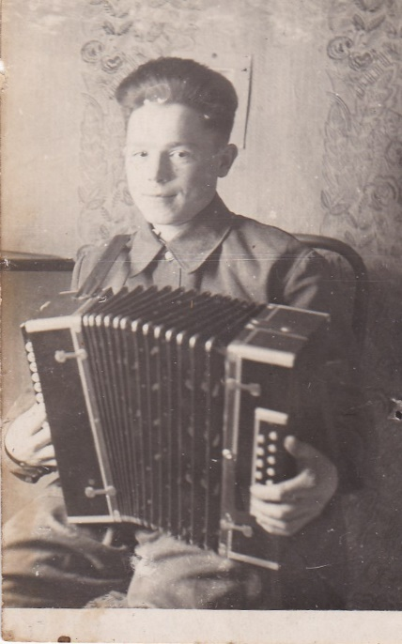

Фото. Яков Огольцов. 1944г
В начале 1944 года Якову, предпоследнему ребенку, исполнилось 18 лет. В 1944 году на фронт призывали уже всех достигших совершеннолетия, в том числе и членов репрессированных семей. 23 марта 1944 года Холмогорским РВК Архангельской области Яков Алексеевич Огольцов был призван в ряды Советской армии и попал в 309 стрелковый полк в звании рядовой стрелок.
Из рассказа младшего сына Николая Алексеевича, которому в 1944 году было 11 лет: «Тяжело уходил Яша на войну. Трижды возвращался, чтобы попрощаться с мамой. Как будто чувствовал, что больше никогда ее не увидит». Так оно и вышло. Евдокия Петровна умерла в 1979 году в возрасте 97 лет, так и не узнав о судьбе сына.
С 10 августа по 6 сентября 1944 года 309 стрелковый полк участвовал в Тартуской операции по освобождению Эстонской ССР. (Приложение 3,4)
13 августа в 410 отделение медсанбата 326 стрелковой дивизии поступил рядовой стрелок Огольцов Яков Алексеевич. В тот же день 13.08.1944 году умер от ран. 14.08 1944 года было выслано извещение о смерти бойца.
(Приложение 6)
Но «похоронка» не дошла до получателя. Почему? Остается только гадать. То ли адреса были перепутаны, то ли из-за специального учета репрессированных, а может просто для экономии, так как после гибели солдата на войне родственникам полагались выплаты и пожизненная пенсия. Таким образом, молодой гармонист Яков считался без вести пропавшим вплоть до 2016 года.
Вплотную поисками сведений о погибшем Якове в 2010 году начало заниматься новое поколение Огольцовых. Сначала запросы в разные инстанции отправлял брат Веры Филипповны Огольцов Александр Филиппович. Затем его сын, Огольцов Игорь Александрович, используя различные источники: интернет, Центральный архив министерства обороны (ЦАМО), сведения из обобщенного банка данных ОБД «Мемориал», по крупицам восстанавливал события тех дней. [3]
В ЦАМО была найдена копия похоронки, в журнале медсанбата было зафиксировано, что место захоронения Огольцова Якова Алексеевича находится на северо-западной окраине деревни Лаптево, Печорской волости, Печорского уезда Эстонской ССР на братском кладбище могила №1. (Приложение 6) В книге «Память» Саратовской области есть другая информация о том, что могила солдата в деревне Дубровка Виловской волости Эстония (Приложение 5)
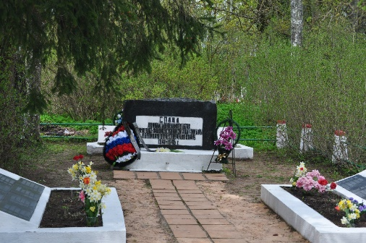
После войны были переименованы многие населенные пункты, с изменением границ между Эстонией и Россией были перезахоронены и останки погибших воинов. Так после долгих поисков с помощью администрации Псковской области, в Печорском архиве рассказали, что захоронения объединяли, чтобы как-то их систематизировать, дали списки перезахороненых. Там же посоветовали искать на Братском кладбище в деревне Паниковичи. [6 ]
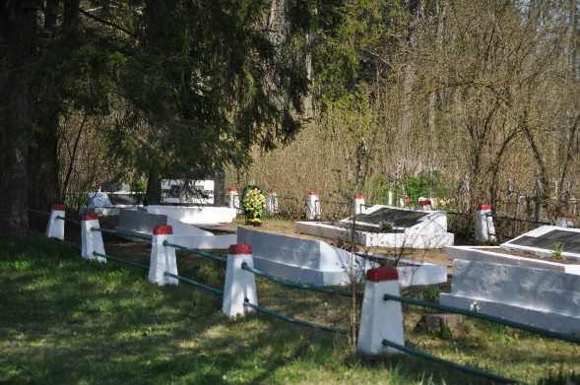
Из списка фамилий на гранитной плите фамилии Огольцова не было. В местной школе учительница истории, которая вместе со своими учениками ухаживает за мемориалом и многое знает о погибших, рассказала, что лет пять назад родственники погибшего солдата из Москвы с помощью различных источников и списков нашли его могилу именно в Паниковичах. Сверив и эту информацию все вместе пришли к выводу, что поиски завершились.
В 2016 году из Псковской администрации пришло письмо о том, на гранитной плите Братской могилы в деревне Паниковичи Печорского района выгравирована фамилия Огольцова Якова Алексеевича, того самого молодого гармониста, фотография которого привлекла наше внимание. [5]

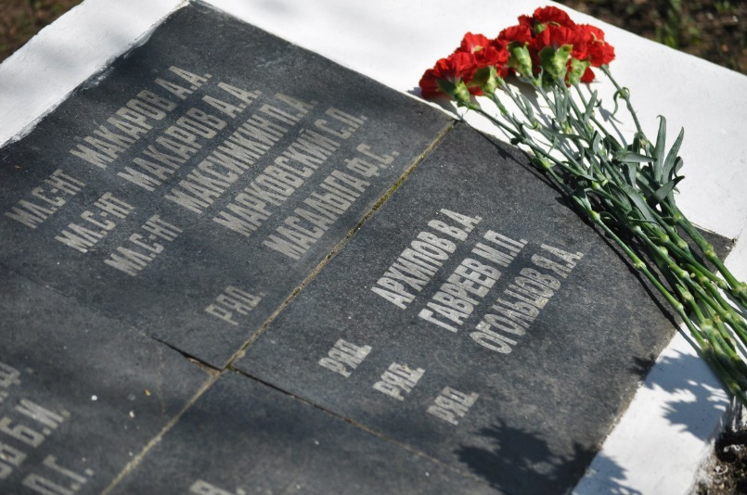

ЗАКЛЮЧЕНИЕ

Таким образом, благодаря поисковой деятельности по сбору информации для написания данной работы, удалось не только обобщить информацию по истории рода Огольцовых, но и заполнить отдельные страницы в истории семьи, которые долгое время были неизвестными.
Во-первых, было составлено генеалогическое древо семьи Огольцовых. Источниками для выполнения данной работы стали справочные словари, и методические рекомендации по составлению таких продуктов, и, конечно же, воспоминания представителей данного рода, что является самой ценной информацией. Именно В.Ф.Тымуль и Н.А.Огольцов предоставили фотоматериалы, документы, которые хранятся в семейных архивах. Их воспоминания легли в основу второй главы, в которой была описана полная драматизма история жизни отдельных представителей на фоне событий истории Советского государства. Коллективизация и Великая Отечественная война стали настоящим испытанием для членов рода, но внутренний стержень, дух единства и взаимной поддержки и взаимовыручки помогли с честью преодолеть все удары судьбы.
Ценная информация была обнаружена с помощью Интернет – ресурсов.
Благодаря спискам реабилитированных, были найдены даты пересмотра дел и возврата честного имени тем членам семьи, которые долгое время считались «врагами народа». [4]
Удалось восстановить страницы жизни Якова Огольцова, участника Великой Отечественной войны, что кажется нам наиболее ценным, так как долгое время информация о его жизни и гибели была очень неконкретной.
Богатый фото- и документальный материал был систематизирован и представлен в виде электронного семейного архива, что даст возможность не утратить бесценную для потомков информацию и создать условия для её хранения и передачи.

СПИСОК ИСПОЛЬЗОВАННЫХ ИСТОЧНИКОВ

1.Большой энциклопедический словарь. – Режим доступа: https://gufo.me/dict/bes - Дата доступа: 25.02.2020.
2.Краско, А. В. Школа практической генеалогии методическое пособие для начинающих генеалогическое исследование / А.В. Краско. - Санкт-Петербург, 2013.- С.34-38
3.Мемориал Великой Отечественной войны. Режим доступа: https://www.kremnik.ru/search - Дата доступа: 13.01.2020, 19.01.2020
4. «Открытый список». Полная база данных жертв политических репрессий в СССР (1917—1991 гг.). Режим доступа: https://ru.openlist.wiki/ - Дата доступа 03.03.2020.
5.Память народа. – Режим доступа: https://pamyat-naroda.ru/how-to-search/- Дата доступа: 18.02.2020.
6. Солдат.ru .База данных погибших и пропавших без вести в Великой Отечественной войне.- Режим доступа : https://rg.ru/2015/02/18/ssilki.html – Дата доступа: 04.02.2020
7. Рылеева Е. Г. Генеалогическое древо /Е.Г. Рылеева. - М, 1998. –С.168. Филиппова, Ю. В., Фролов, К. А. Моя родословная, моя гордость / Ю.В. Филиппова, К.А. Фролов . - М., 2019. - С. 67-75.

ПРИЛОЖЕНИЕ 1

Генеалогическая карточка
1. | Фамилия (для замужних женщин указать девичью) | Огольцов
2. | Имя, отчество (если изменялись, указать какие были раньше) | Яков Алексеевич
3. | Дата и место рождения | Март 1926 года, Саратовская область, село Поселок
4. | Дата и место смерти (если похоронен в другом месте, указать местоположение могилы) | 13.08.1944 года, Псковская область, печорский район, д. Паниковичи
5. | Национальность | русский
6. | Фамилия, имя, отчество отца | Огольцов Алексей Иванович
7. | Фамилия, имя, отчество матери | Огольцова Евдокия Петровна
8. | Место или места жительства, с указанием дат | Саратовская область, село Поселок до 1930 года, Архангельская область, Холмогорский район, д. Рожево с 1930 – 1946 год,
9. | Имена и даты рождения братьев и сестёр | Михаил Алексеевич 1910 года рождения; Василий Алексеевич 1914 года рождения, Иван Алексеевич 1917 года рождения; Мария Алексеевна 1919 года ; Филипп Алексеевич 1920 года рождения; Николай Алексеевич 1932 года рождения
10. | Образование, что и когда окончил | начальное
11. | Место (места) работы или службы, должности | -
12. | Общественная деятельность, членство в организациях | б/п
13. | Участие в войнах, каких, где | Великая Отечественная война
14. | Награды, звания | -
15. | ФИО жены (мужа) | -
16. | ФИО детей, их даты рождения | -
17. | Вероисповедание, принадлежность к сословию (до 1917 г.) | православный
18. | Хобби (увлечение) | -
19. | Источники информации: документы, фотографии, | Воспоминания родственников
20. | Дата заполнения | 20.12.2019
21 | Составитель карточки | Ромме Никита

ПРИЛОЖЕНИЕ 2
ТАРТУСКАЯ ОПЕРАЦИЯ. 10 АВГУСТА-6 СЕНТЯБРЯ 1944 г.
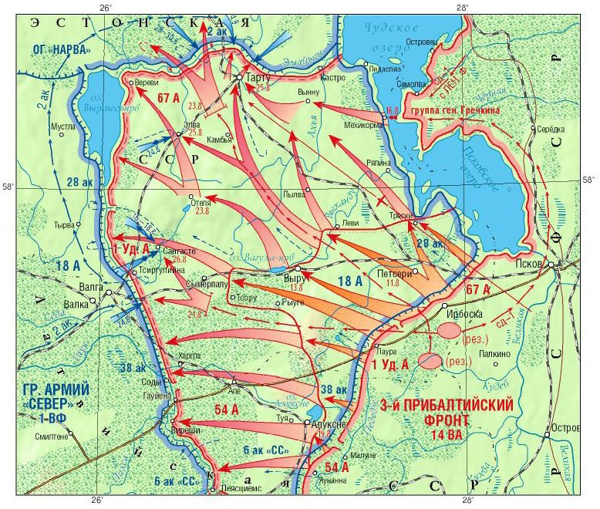

ПРИЛОЖЕНИЕ 3
Страница из Дневника боевых действий 309 сп 291 сд. майора Еньшина
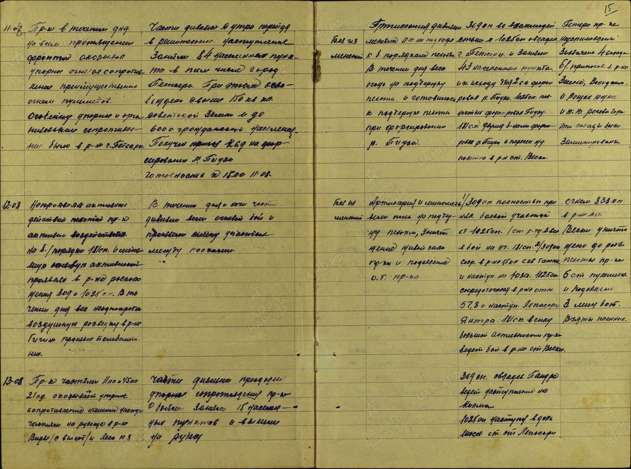

ПРИЛОЖЕНИЕ 4
Страница из книги «Память» Саратовской области
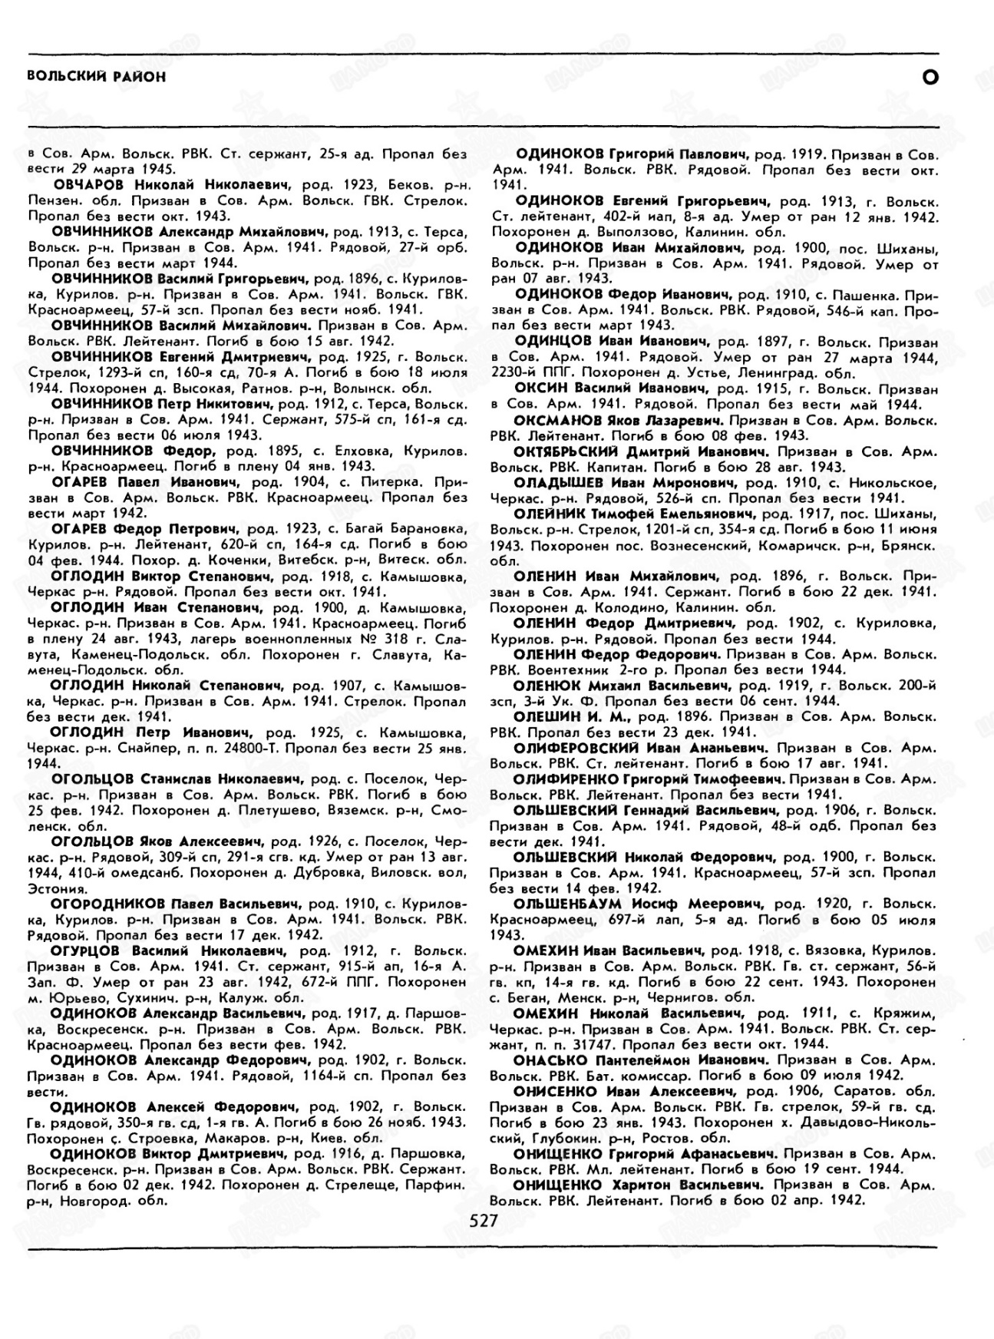

ПРИЛОЖЕНИЕ 5
Страницы из журнала 410 отделения медсанбата 326 стрелковой дивизии
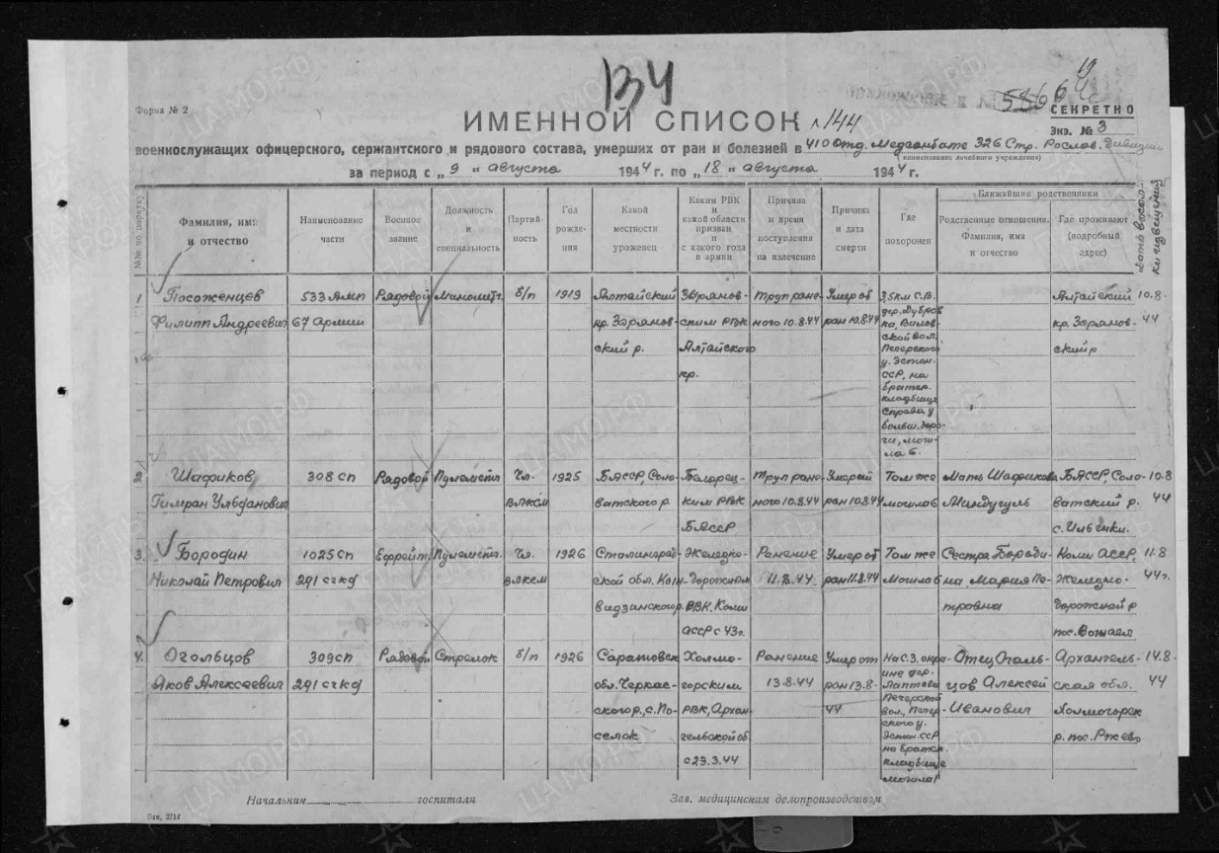

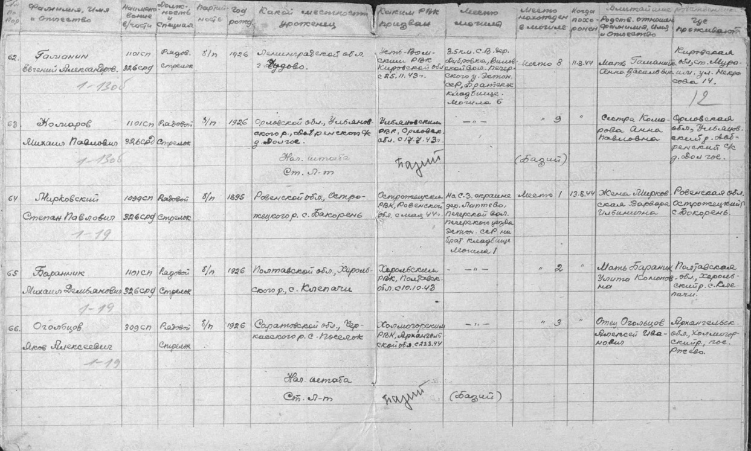

ПРИЛОЖЕНИЕ 6
Извещение о гибели Я.А. Огольцова
